**Виноградненский отдел МБУК ВР «МЦБ» им. М.В. Наумова**

«Шире круг, друзья!»

**(Игровая программа)**

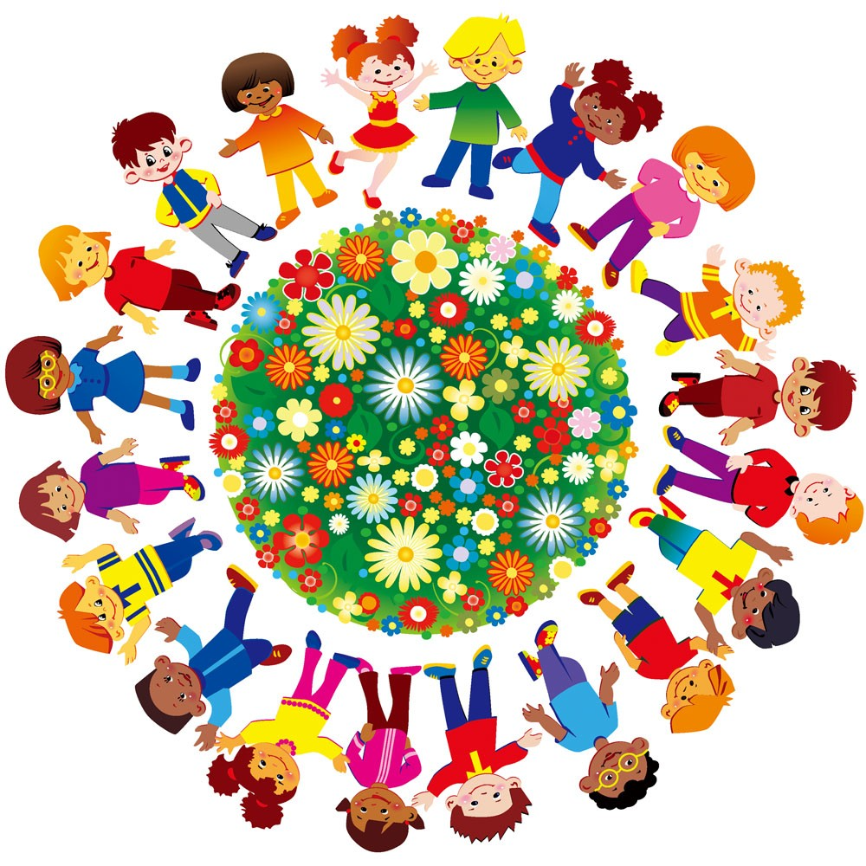**подготовила ведущий библиотекарь**

**Мелихова Л.И.**

**п.Виноградный**

**2023 год**

**Цель:**создание радостной праздничной атмосферы и формирование игровой культуры у детей.

**Задачи:**

- формирование желания проявлять творческую инициативу и принимать активное участие в празднике;

- воспитание толерантности, доброты;

- способствовать развитию ловкости, сноровки, смекалки подрастающего поколения.

**Ход мероприятия:**

**Ведущий 1:**

Здравствуйте, нарядные, весёлые, счастливые. Сегодня вас всех можно поздравить - пришла - пора каникул, а каникулы - это здорово!

**Ведущий 2:**

Дорогие друзья, вот и наступил для нас долгожданный праздник солнца, самый долгий праздник – Праздник солнечного лета! Каждый день летнего календаря красный, потому что каждый день лета – это радость, отдых, веселье! А самое главное – это мирное небо над нами!

**Игра на знакомство.**  
Ах, как много в этот зал праздник наш друзей собрал,  
Светы, Юли и Алены дружно хлопните в ладоши,  
Вызывают интерес,- Саши, Лены, Вики здесь?  
Если здесь, то не молчите, нам ногами потопчите.  
Тани, Оли, Люды, Иры, Ники нам руками помашите.  
Всех ребят нам не объять, всех имен нам не назвать  
Остальных мы просим вместе прыгнуть высоко на месте.

**В зале появляется Ириска, дует мыльные пузыри**

**Ириска:**Всем-всем добрый день!

Я – весёлая девчонка, меня зовут - Ириска!

Ребятки думаю, наш праздник удался, а я с собой принесла сюрприз.

**Послушайте загадку.**

У меня шары с собой  
Жёлтый, красный, голубой.  
Не на нитке, а в кармане,  
В длинном с крышечкой стакане.  
Если только захочу,  
Небо всё я расцвечу.  
Каждый шар меняет цвет,  
Словно радуги привет.  
Вместе с птицами летают,  
В синеве небесной тают. **Дети отвечают**  
**Ириска:** Совершенно верно это пузыри. Давайте поиграем с мыльными пузырями.

**Игра с мыльными пузырями.**

Открываем колпачки,  
Выдуваем пузыри,  
Все они воздушные!  
И очень непослушные  
Как бы нам их поймать  
На ладошке подержать!

(Кто дольше удержит мыльный пузырь, У кого пузырь получится больше.)

**Ведущий 1:**

- Ириска, хватит баловаться. Давай начинать наше соревнование.

Как у вас, ребята, настроение? Вы уже готовы играть и соревноваться? Отлично! Тогда сначала познакомимся с правилами, которые будут действовать во время игры:

**1. В нашу игру вводится игровой жетон – лучик.**

**2. «Лучик» можно заработать, ответив правильно на вопрос или выполнив задание.**

**3. Побеждает команда, набравшая больше «Лучиков».**

**Ведущий 2:**

**-** Правила понятны? Замечательно! И так ребята, пришло лето! А летом все работают как пчелки.

**Ведущий 1:**

- Или как муравьи.

**Ириска:**

**-** Да нет, от жары все ползают как гусеницы.

**Ведущий 2:**

**-**Вот мы сейчас и посмотрим, кто из нас прав.

**Проводится эстафета «Пчелки».** (Из большого ведра надо перевести «мед» - воду.) Кто быстрее?

**Ведущий 1:**

**Эстафета муравьев.**(Из кубиков построить муравейник - домики муравьям. Выбираются 2 команды по 10 человек, каждый берет по 1 кубику. Чья команда быстрее сложит домик.)

**Ириска:**

**Проводится эстафета «Гусеницы» (**дети строятся в 2 колонны, обхватывают друг друга за талию и по сигналу бегут к финишу, обегают ориентир и возвращаются назад).

**Ведущий 2:**

**Ну и кем вам, ребята, понравилось быть больше?**

**Ведущий 1:**

А теперь давайте немного отдохнем и успокоимся

**Ведущий 2:**

Знаете ли вы что такое эхо?

Дети: Да! В горах эхо повторяет наши слова и окончания слов.

Ведущий: Тогда повторяйте мои окончания:

- Собирайся детвора! - Ра, ра!

- Начинается игра! - Ра, ра!

- Да ладошек не жалей. – Лей, лей!

- Бей в ладоши веселей. – Лей, лей.

- Сколько времени сейчас? – Час, час.

- Сколько будет через час? – Час, час.

- И неправда: будет два! – Два, два.

- Думай, думай голова! – Ва, ва.

- Как поет в селе петух?- Ух, ух.

- Да не филин, а петух! – Ух, ух.

- Вы уверены что так? – Так, так.

- А на самом деле как? – Как, как.

- Сколько будет дважды два? – Два, два.

- Ходит кругом голова! – Ва, ва.

- Это ухо или нос? (ведущий показывает на ухо) – Нос, нос.

- Это локоть или глаз? (ведущий показывает на локоть) – Глаз, глаз.

- Вы хорошие всегда? – Да, да.

- Или только иногда? – Да, да.

- Не устали отвечать? – Чать, чать.

- Разрешаю помолчать!

**Ириска:**

Друзья! У вас сегодня праздник?

**Дети:** Да!!!

**Ириска:**

- Тогда почему нет музыки? Давайте я буду вам задавать загадку, а вы ответ мне пропоете! Хорошо?

- первая песня о ежедневных занятиях в течении 10-11 лет (Учат в школе)

- следующая песня об одинокой русской красавице (Во поле березка стояла)

- песня о клочке земли, на коротом растут бананы и кокосы, и очень весело проводится время (Чунга-Чанга)

- песенка о плохой погоде в день рождения (Песенка Крокодила Гены)

**Ведущий 1:**

- Ну что, отдохнули? Можно дальше веселиться?

**Эстафета «Плывущие облака»**

**-**Ребята, летом в небе можно видеть красивые, разной формы «плывущие» облака. Сейчас вы встанете парами. Каждая пара получит воздушный шарик «плывущее» облако. По сигналу, надо пронести каждой паре по очереди, шарик «плывущее» облако, подняв руки вверх над головой, обойти кеглю и вернуться к команде. Когда первая пара вернется, идет следующая и так, пока все пары не пройдут.  Команда, прошедшая первой эстафету поднимает руки вверх с шариками «плывущими» облаками и говорит «все».

**-**Ребята, летом, в самую прекрасную пору  расцветают цветы.

Вот ромашки, посмотри,  
Потеряли лепестки.  
Лепесточки вы возьмите  
И ромашки соберите.

**Эстафета «Собери ромашку»**У каждого в руках по лепестку. На другой стороне площадки – «середина» от ромашки. По сигналу каждый из вас по очереди бежит  и кладет лепестки, чтобы получились ромашки.

**-**Молодцы ребята! Вы такие трудолюбивые, совсем как пчелки.  
Летом над цветами порхают красивые, пестрые бабочки.

Кружатся в воздухе,  
Вьются, порхают,  
Крылья у бабочек  
Быстро мелькают.                                                                                                  
**Эстафета «Поймай бабочку»**

 По сигналу первые игроки бегут между кеглей к натянутой веревке с бабочками, подпрыгивают, стараются сорвать  бабочку на ниточке и возвращаются. Бабочку кладут в корзинку. Передают эстафету следующему игроку. У кого в корзине больше бабочек, та команда и выиграет.

**Ведущий 2:**

- Пришла пора еще немного отдохнуть.

**Конкурс «Сосчитайка» (**Картинка состоит из квадратов, треугольников, прямоугольников. Необходимо сосчитать сколько и какие фигуры использовались**)**

**Ведущий 1:**

Следующие наши задания требуют не столько физической подготовки, сколько умения думать и размышлять.

**Конкурс «Определи высказывание».** Но для того чтобы узнать букву вам нужно решить пример и вспомнить алфавит.

**Конкурс «Реши ребус»**

**Ведущий 2:**

Молодцы! А теперь, пока наше жюри подсчитывает баллы, мы с вами поиграем. Принимают участие не только дети, но и наши уважаемые взрослые!

Будьте особенно внимательны. Я читаю короткие стишки, а вы должны правильно закончить. Понятно?

Над лесом солнца луч потух —

Крадётся царь зверей… (лев)

Загадка вот для малышей:

Кого боится кот?.. (собаку)

Клубком свернулся, ну-ка тронь,

Со всех сторон колючий… (ёж)

У него большие уши.

Любит веники он кушать.

Он могуч и полон сил –

Ненасытный… (слон)

Под луною песни петь

Сел на веточку… (соловей)

Кто любит по ветвям носиться?

Конечно, ражая… (белка)

Он стучит, как в барабан.

На сосне сидит… (дятел)

В малине понимает толк,

Хозяин леса, страшный … (медведь)

***Подведение итогов, награждение, раздача мороженого.***

**Ириска:**

Всем спасибо за вниманье,

За задор и звонкий смех,

За азарт соревнованья,

Обеспечивший успех.

Вот настал момент прощанья

Будет кратка наша речь,

Говорим мы: «До свиданья»

До счастливых новых встреч!

Источник информации:

<https://nsportal.ru/detskiy-sad/scenarii-prazdnikov/2016/10/09/shire-krug>

<https://czn-chekhov.ru/shire-krug-igrovaya-programma-dlya-shkolnikov-stsenariy/>

<https://nsportal.ru/detskiy-sad/zdorovyy-obraz-zhizni/2020/09/20/veselye-starty-ko-dnyu-zashchity-detey>